电子科技大学 计算机 学院

标 准 实 验 报 告

（实验）课程名称 信息对抗综合实验

电子科技大学教务处制表

电 子 科 技 大 学
实 验 报 告

学生姓名：黄鑫 学 号：2021050901013 指导教师：汪小芬
实验地点：主楼A2-413-1 实验时间：10.17

一、实验室名称：主楼A2-413-1
二、实验项目名称：Windows日志工具清除实验2
三、实验学时：4
四、实验原理：
1.系统日志的作用：
记录活动：系统日志文件记录了系统中发生的各种活动和事件，包括登录、文件访问、系统错误、网络活动等。
安全监控：系统管理员可以使用系统日志来监视系统的安全性。异常活动或入侵尝试通常会在日志中留下痕迹，允许管理员快速检测和应对潜在的问题。
故障排除：系统管理员可以使用日志来分析问题，了解系统中出现的错误和故障，以便更好地进行故障排除和维护。
2.日志文件的特殊性：
访问权限：通常，系统日志文件的访问权限受到高度控制，一般用户无法直接修改或删除它们，以确保日志的完整性和可靠性。
格式：系统日志文件通常遵循特定的格式，这些格式有助于系统管理员以结构化方式查看和分析日志数据。这使得日志文件与普通文本文件不同。
3.黑客对日志的攻击：
删除日志：黑客可能尝试删除或清空系统日志文件，以消除他们的痕迹。这是相对简单的攻击方法，但通常会引起管理员的怀疑。
修改日志：更高级的黑客可以尝试修改日志文件中的记录，以隐藏其活动。这可以包括修改登录记录或事件时间戳，使追踪更加困难。
工具和技术：黑客可能会使用专门设计用于篡改或删除日志的工具和技术，例如所提到的Zap和Wipe。
对于系统管理员来说，维护日志的完整性和安全性至关重要。这包括设置适当的访问控制、定期备份日志、将日志发送到安全的外部服务器以防止篡改，并实施实时监控来检测潜在的异常活动。这些措施有助于保护系统免受潜在的黑客入侵和数据泄露。
五、实验目的：
1、熟悉各种日志存放的默认位置，查看方式
2、掌握aio清除日志的方法
3、掌握针对工具日志清除的防御方法。
六、实验内容：
通过aio工具进行日志清楚并且进行删除检验。
七、实验器材（设备、元器件）：
Windows Server 2016
aio日志编辑程序
八、实验步骤：
（1）查看windows日志，打开事件查看器（控制面板-管理工具-事件查看器），可以查看系统事件、安全日志、应用程序日志，找到系统日志、应用程序日志、IIS日志的默认路径，系统日志、应用程序日志等默认路径在C:\WINDOWS\system32\config下，点击任意一个，用记事本方式打开，可以看到里面的内容。
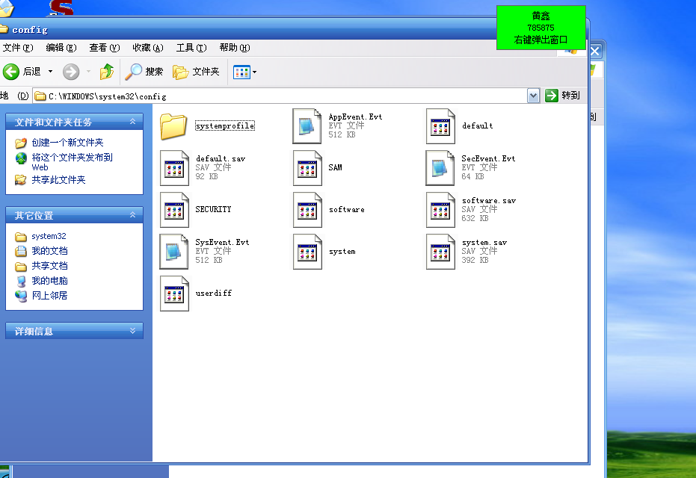

（2）运行aio程序，在dos下找到AIO程序所在位置，运行aio，运行成功后，会显示所有参数及参数含义列表。
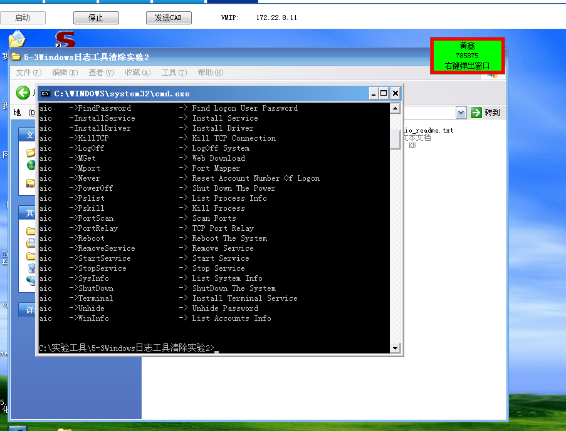

（3）运行删除日志命令，使用aio –cleanlog删除默认位置的所有日志，出现日志删除命令执行界面

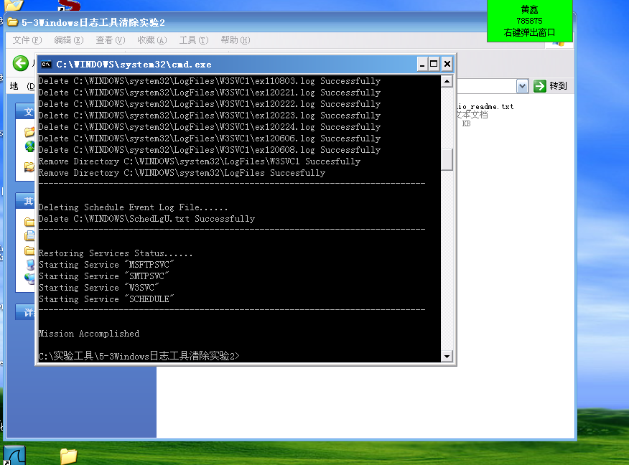

（4）删除检验，执行完后，在此回到事件查看器，查看目前事件情况，如图删除日志后的事件查看器情况所示，回到默认路径上，打开其中的应用程序日志，查看日志的变化情况。如图5- 22应用程序日志中内容变化所示；并且可以看到，默认路径下已经没有IIS日志所在的logfile文件夹了，如图没有了logfile文件夹所示。
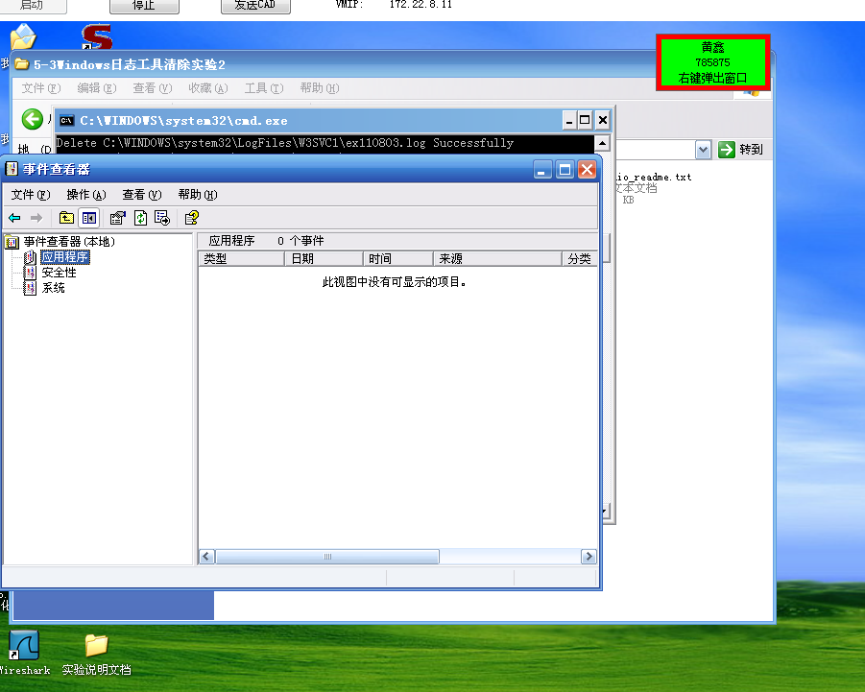

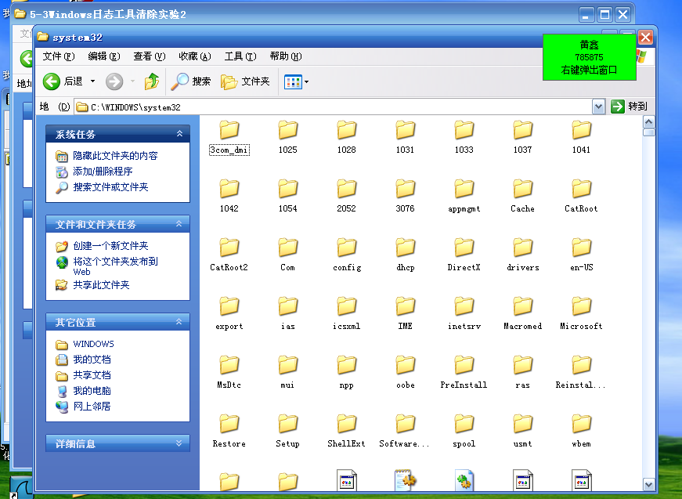

九、实验数据及结果分析：
通过aio工具删除指令删除日志文件，并于本地进行对比，成果删除日志文件。
- 实验结论：
Windows日志可以aio工具进行删除。
十一、总结及心得体会：
本实验旨在教授有关系统日志、日志文件的特殊性以及如何使用aio工具来清除日志文件。实验着重强调了系统日志的作用，包括记录活动、安全监控和故障排除。还介绍了黑客可能对日志进行的攻击方式，如删除和修改日志，以及相关工具和技术。通过使用aio工具，学生学习了如何清除默认位置的日志文件。十二、对本实验过程及方法、手段的改进建议：
对本实验方法的改进建议包括提供更详细的背景知识，提供清晰的实验步骤和示范，增加练习机会，强调潜在风险和安全性，以及鼓励备份和还原操作。这些改进建议有助于学生更好地理解实验的背景和目的，提高实验的实用性和安全性，以及确保学生真正掌握了相关技能。
报告评分：
指导教师签字：

